Chayma krid td6 TP2

Compte rendue tp1 java

3)
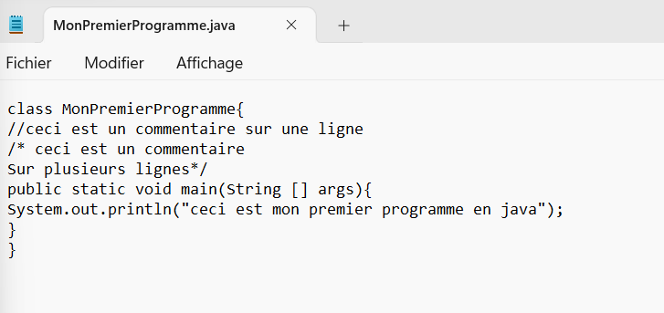

5) MonPremierProgramme.java
6 )
a)
*
Javac –help :fait la conception
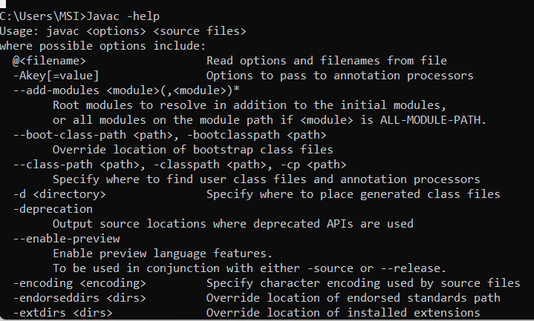
*
b)
d)
*
*




